Уважаемые коллеги на период дистанционной работы/обучения для видеоконференцсвязи(ВКС) используйте следующий сервис: https://meet.jit.si/ данная платформа является бесплатной и открытой.
Чтобы общаться онлайн по рабочим вопросам либо проведения обучения, необходимо иметь на компьютере(ноутбуке) микрофон, веб-камеру, Интернет-связь, браузер Google Chrome(Firefox, Yandex browser).
1 Пройти по данной ссылке https://meet.jit.si/ при открытии данной веб-страницы, необходимо задать Имя Вашей ВКС на латинице, например YKST и нажать кнопку «ОК»
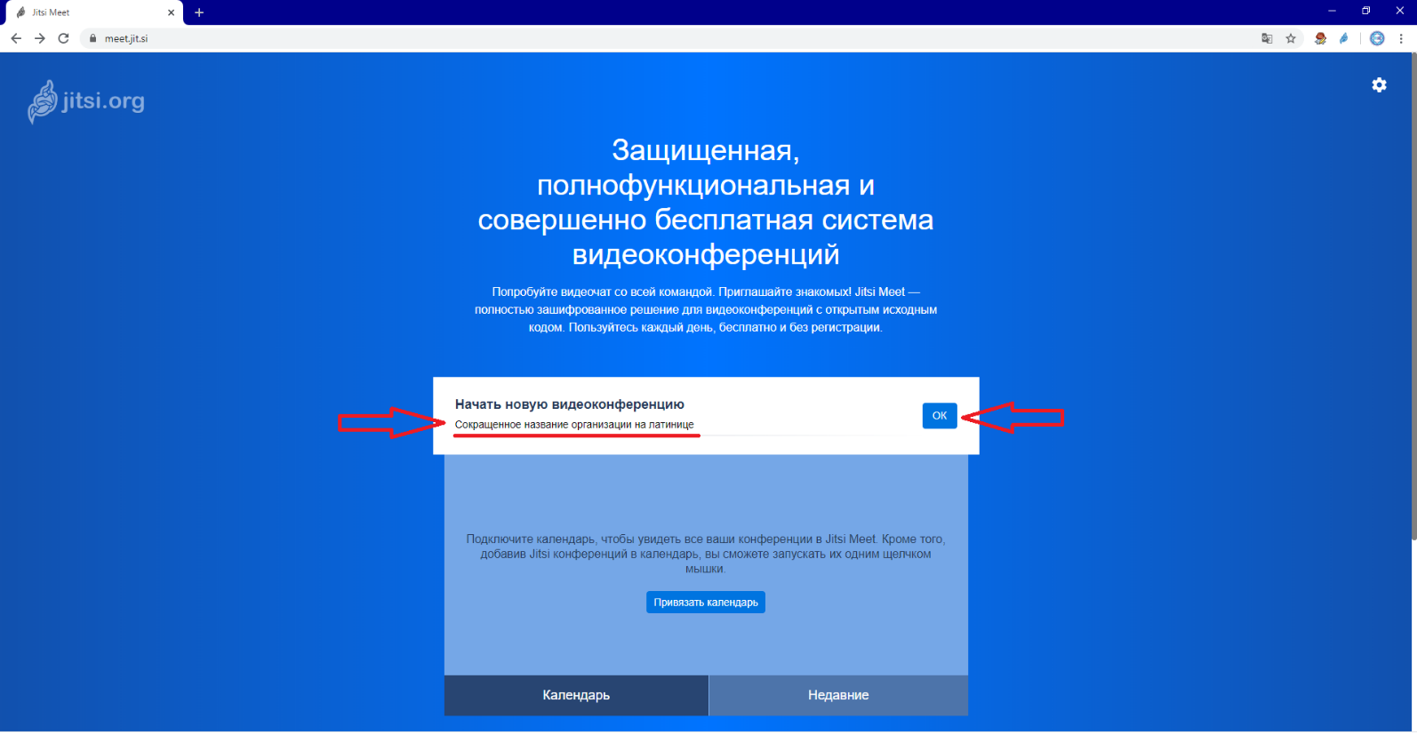
Далее нужно разрешить Вашему браузеру доступ к микрофону и веб-камере
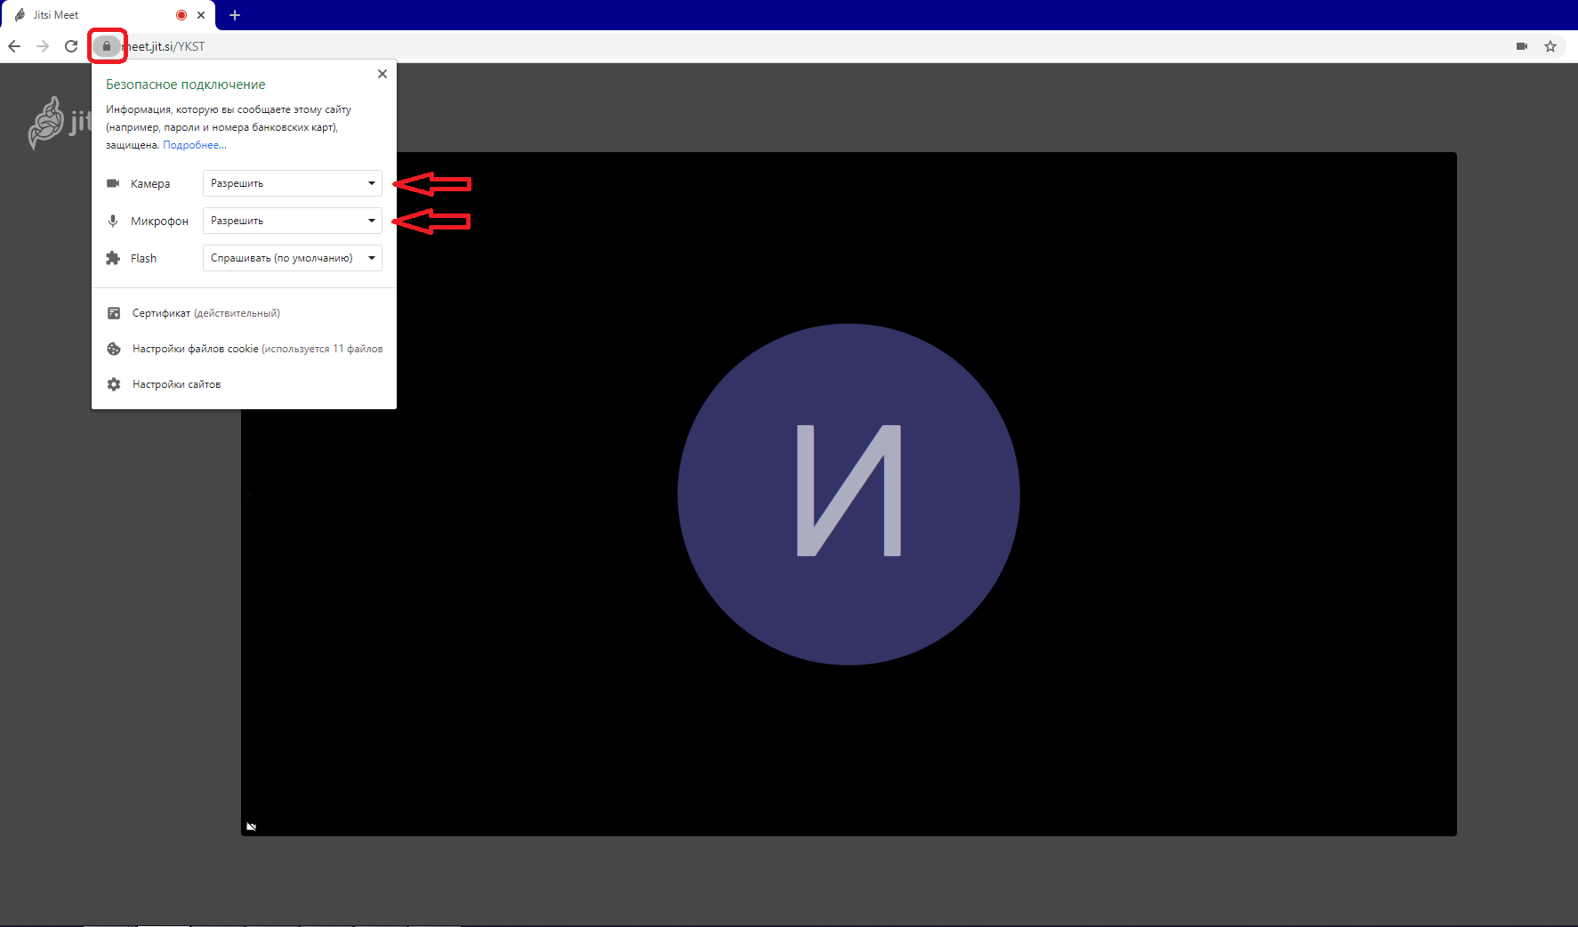

Чтобы подключились другие участники ВКС, скопируйте адрес сайта в адресной строке браузера или нажав кнопку «i» в правом нижнем углу браузера, отправьте ссылку посредством электронной почты, мессенджеров, СМС, и др. средствами связи
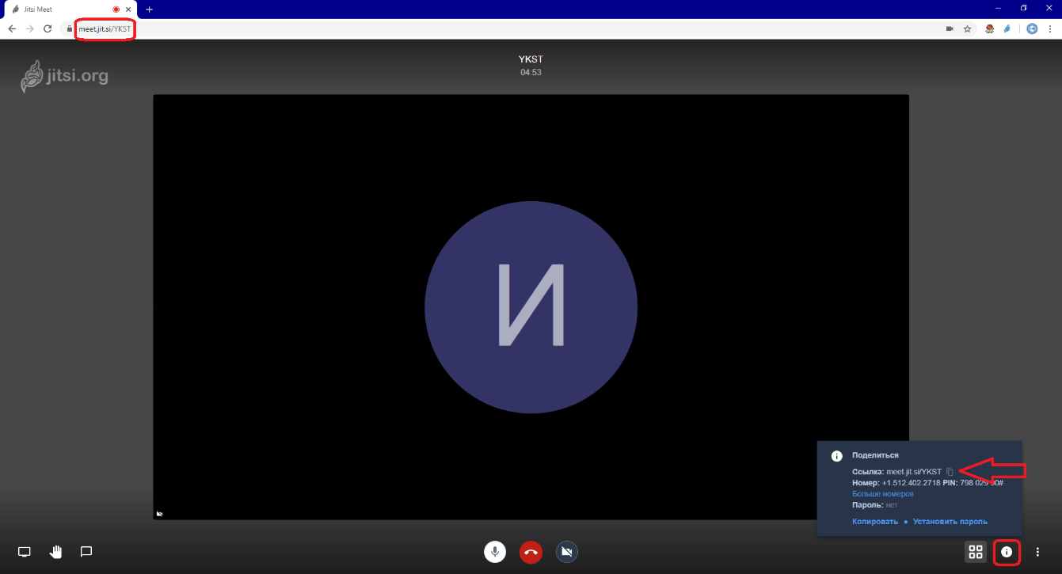
Основные кнопки управления ВКС:
- в левом нижнем углу экрана находится «Чат» для ввода текста, «Показать экран» для показа рабочего стола компьютера/ноутбука (важно для презентации учебных, информационных, видео материалов итд), «Хочу говорить» информационный значок предупреждающий, что участник хочет взять слово
- средние кнопки для отключения звука, видео и выхода из ВКС
- в правом нижнем экране браузера режим отображения ВКС, информация о ВКС и настройки ВКС
- Важно участникам ВКС не забывать отключать микрофон, чтобы не создавать помехи в канале связи.
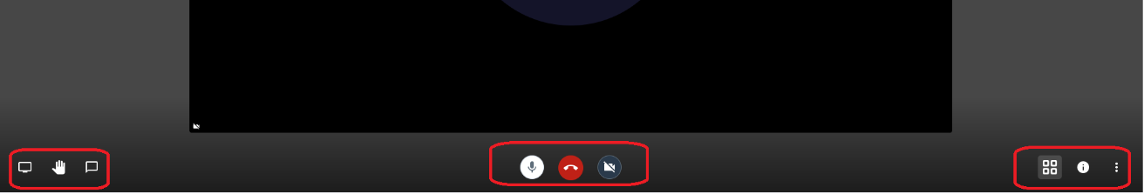
В настройках ВКС можно поменять устройства, например веб-камеру или микрофон, протестировать звук, поменять отображаемое имя (необходимо для идентификации участника, по умолчанию имя участника ВКС отображается как «fellow jister»)
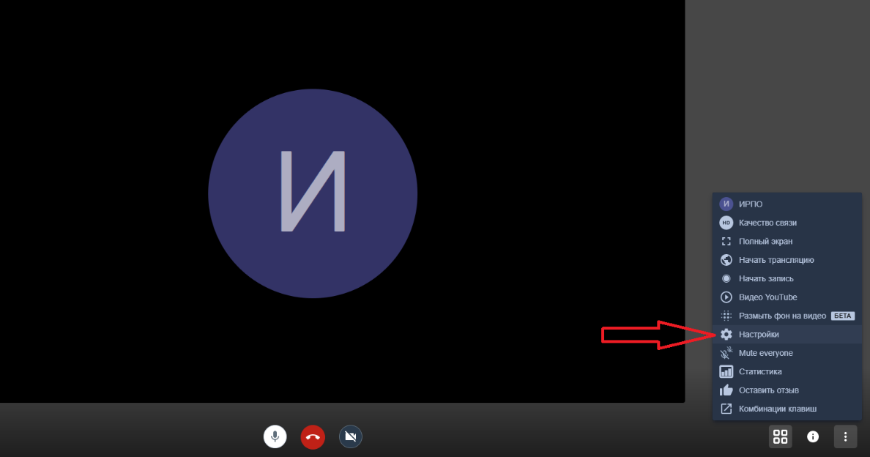

Настройка устройств ВКС:
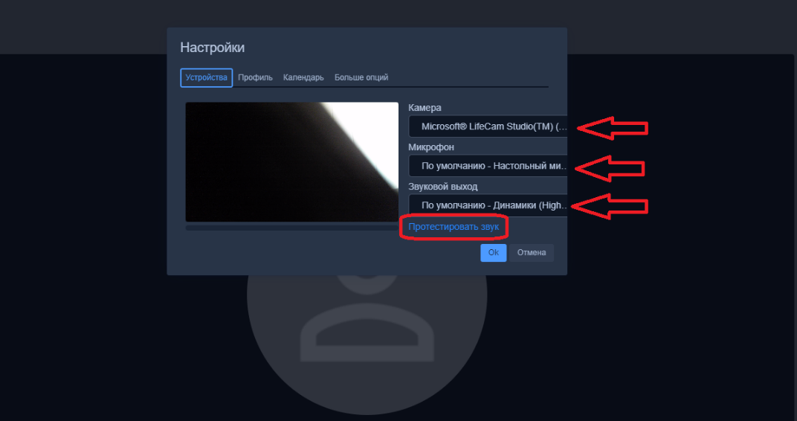
Логин или имя участника ВКС:
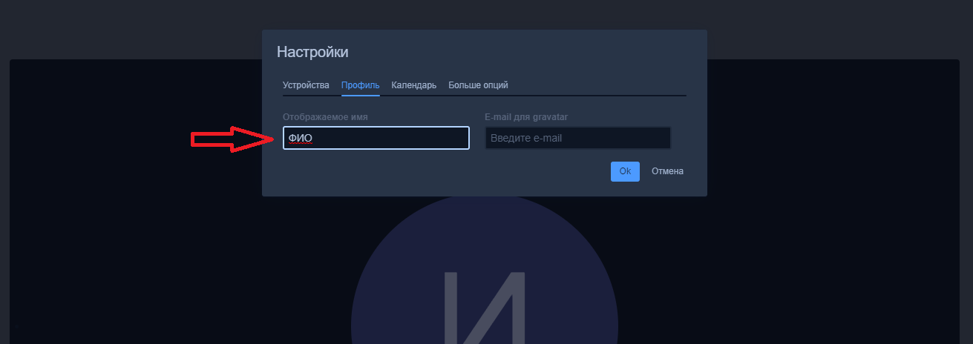
Так как платформа открытая и бесплатная, все строится на взаимопонимании и уважении друг к другу, на этой платформе нету «администраторов», которые могут иметь полный доступ к ВКС, каждый участник имеет равные права.
